Возможности некаталитического варианта реакции заимствования водорода
Козлов А.С.¹
Аспирант, 3 год обучения
¹Институт элементоорганических соединений
им. А.Н. Несмеянова РАН, Москва, Россия
E-mail: and.kozlov.ser@gmail.com
Алкилирование аминов спиртами в условиях реакции заимствования водорода является общим методом формирования C-N связи и отличается высокой атом-экономичностью, селективностью, широкой доступностью исходных субстратов (Схема 1). В последнее десятилетие для проведения рассматриваемого процесса было предложено множество катализаторов [1]. Осуществление синтеза без использования дорогих, токсичных и нестабильных на воздухе катализаторов представляет большой интерес для практической химии. Поэтому важно установить, в каких случаях можно отказаться от катализатора без потери эффективности реакции. Кроме того, развитие некаталитического подхода может помочь сформулировать задачи, для решения которых использовать катализатор необходимо.
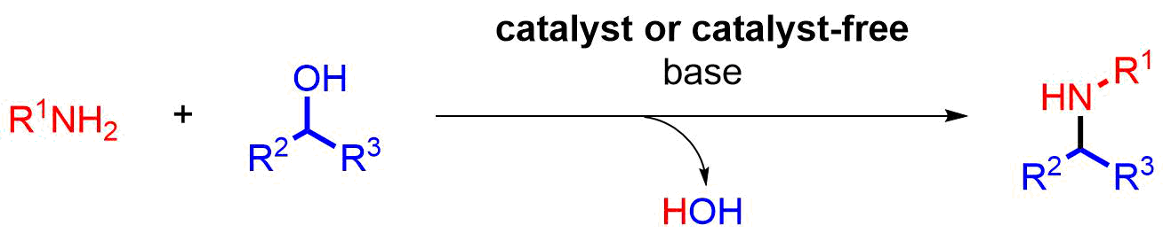
Схема 1. Алкилирование аминов спиртами

В представленной работе исследовано влияние различных факторов на протекание реакции в отсутствие катализаторов. Разработан наиболее мягкий вариант данной реакции. На основании обнаруженных закономерностей выхода реакции от растворителя, температуры и кислотности исходных N-нуклеофилов по шкале Бордвела создана модель, позволившая предсказать оптимальные условия для алкилирования ряда N-нуклеофилов. Показано, что в зависимости от температуры реакция может протекать по двум различным механизмам. Детально изучены ограничения метода, которые связаны с низкой активностью субстратов или с протеканием побочных процессов. Определены границы применимости некаталитической реакции (Схема 2) [2].
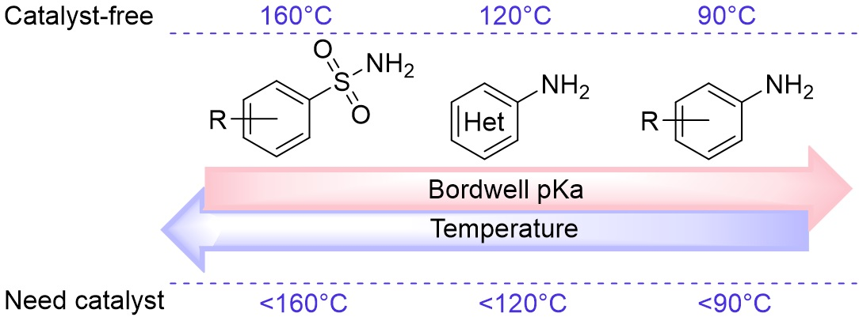
Схема 2. Границы применимости реакции

Работа была выполнена при поддержке Российского научного фонда (грант № 21-13-00157).
Литература
1. Podyacheva E. et al. Borrowing Hydrogen Amination Reactions: A Complex Analysis of Trends and Correlations of the Various Reaction Parameters // ACS Catal. 2022. Vol. 12, № 12. P. 7142–7198.
2. Kozlov A.S., Afanasyev O.I., Chusov D. Borrowing hydrogen amination: Whether a catalyst is required? // J. Catal. 2022. Vol. 413. P. 1070–1076.

